Er zijn verschillende typen borstels en kammen, die elk hun eigen functie hebben en voor elk hun eigen vachttype geschikt zijn.

- Slicker-borstel: een veel gebruikte borstel die bijzonder geschikt is voor honden met langere en dikkere vachten. De borstel heeft gebogen metalen haakjes die dode haren verwijderen en klitten losmaken
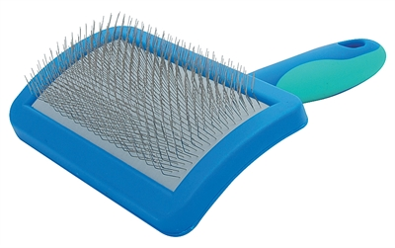

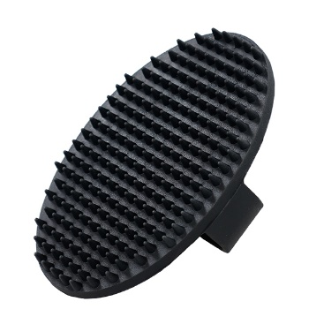
- Rubberen borstel: ideaal voor honden met een korte vacht. De stroeve structuur van het rubber zorgt ervoor dat losse haren en vuil uit de vacht verwijderd worden

- Hark: de hark is ideaal om de ondervacht van de hond te verzorgen. Deze harkjes helpen de ondervacht uit te kammen en de dode haren te verwijderen. Ook is er een klitten-hark: deze speciale hark is voorzien van snijkanten die helpen klitten door te snijden, waardoor ze vervolgens makkelijker uit te kammen zijn

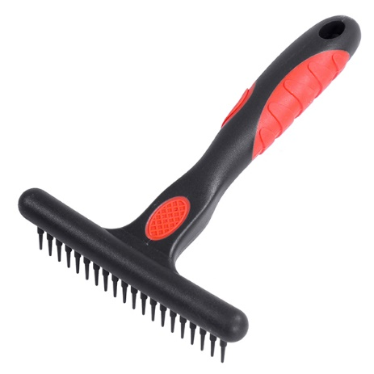

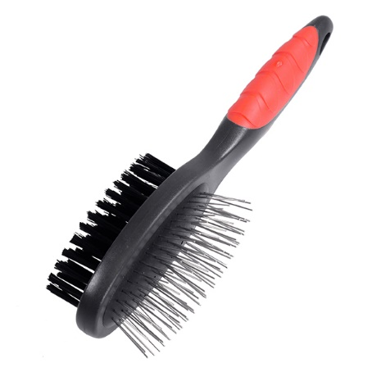

- Pennenborstel: deze borstel is voorzien van ijzeren of kunststof pennen, die bij met een lange, sluike vacht dode haren verwijderen en de vacht doorkambaar maken. Vaak zijn deze borstels aan één zijde voorzien van haren, die de vacht glad en mooi glanzend maken

- Kammen: kammen zijn ideaal om klitten uit de (langharige) vacht te kammen. Kammen die roterende tanden hebben, zorgen bovendien voor doorkammen met min mogelijke vachtschade.
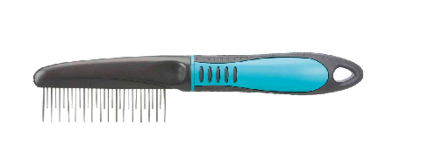

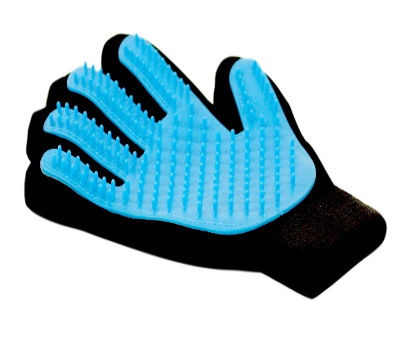

Handschoenen: handschoenen zijn ideaal voor wat schuwere honden. Borstelen met een handschoen lijkt meer op aaien, waardoor de drempel voor de hond minder groot is. Deze borstels zijn vaak gemaakt van rubber en daarom ideaal om losse haren te verwijderen en de vacht glad en glanzend te maken

Borsteltips
Let er bij het borstelen op dat nooit de gehele ondervacht verwijderd wordt. Borstel dus met mate! Gebruik geen lange halen, maar maak korte bewegingen om het borstelen zo weinig onprettig als mogelijk te maken. Tegendruk geven op de huid bij het borstelen en kammen helpt hier ook bij. Heeft de hond erg veel klitten? Maak dan gebruik van een ontviltingsspray om de vacht makkelijker doorkambaar te maken. Bouw borstelen en kammen bij jonge en onwennige honden bovendien altijd op in kleine stapjes. Begin met aaien, vervolgens enkele halen borstelen en bouw dit langzaamaan op naar steeds meer. Stop pas als de hond even niet protesteert tegen het borstelen: protest leert anders dat het borstelen ophoudt en kan later tot problemen leiden. Belonen met snoepjes is ook altijd een aanrader!

